《申命記》查经聚会之十二: 第二講章训言(6):不要忘记神恩 10:1-22
组长版
敬拜时间: 15-20 min.
诗歌: 3-4 首, 提议 “這是天父世界”或同类诗歌
祷告: 为小组聚会

背景(主题綱领)簡介: (组长分享): 15-20 min
读经：默讀/速讀/輪流讀: 申命记10:1-22
10:22

经文讨论:
分组时间: 45 min
(可分組討論下列題目, 按時間許可每組分别討論1, 2或3, 4, 5, 6, 7, 8, etc大題, 45分鈡後合組報告與討論; 若不分組則可用60分鈡把下列大題全部一起討論, 省去合組時間, 由領查经者作簡短總結.) (請領查經者copy 問題部份印發組員, 答案部份可供合組討論時作參考, *自由犮揮)
(答案in blue)

10:1-5
耶和華吩咐摩西重新凿出兩塊石板, 正如先前破坏了的一样, 又作一個木櫃, 將兩塊石板放在櫃中.
摩西㧱兩塊石板上山.
耶和華在兩塊石板寫下十诫, 正如先前破坏了的一样.
摩西带着寫下十诫兩塊石板下山， 放在櫃中, 一直傳到今日(摩西寫申命记时).

问题:
Q1. 摩西上山面對神之前有什麼裝備?
摩西持久禱告40晝夜之後才上山.

Q2. 耶和華在山上有什麼具體的嘱咐?
摩西要凿出兩塊石板, 又作一個木櫃.

Q3. 重新凿出兩塊石板与先前破坏了的是否一样?
是一样.

Q4. 重新凿出兩塊石板寫的是什麼?
重新凿出兩塊石板寫的是十诫.

Q5. 十诫在神與子民關係上有什麼意義?
十诫是代表神與子民立约: “我是你的神, 你是我的子民.” 这關係是盟约的中心.

Q6. 木櫃又稱為什麼?
约柜v8.（Ark of Covenant）.

10:6-11
这段主要記載摩西交待利未人的职责：
行程：从比羅比尼亞干摩西拉谷歌大約巴他.
亚倫死, 葬在摩西拉, 兒子以利以撤繼續他的祭司職位.
利未人在約巴他那時, 被神分別出來抬約櫃(接上文有關所做的約櫃).
利未人專心侍立事奉耶和華, 奉祂名祝福百姓.
利未人无產業(無分无業), 耶和華就是他們的產業, 這是耶和華所應許的.

问题:
Q7. 简述旷野行程
行程：从比羅比尼亞干摩西拉谷歌大約巴他.
参http://biblegeography.holylight.org.tw/index/condensedbible_detail?id=563&top=0472
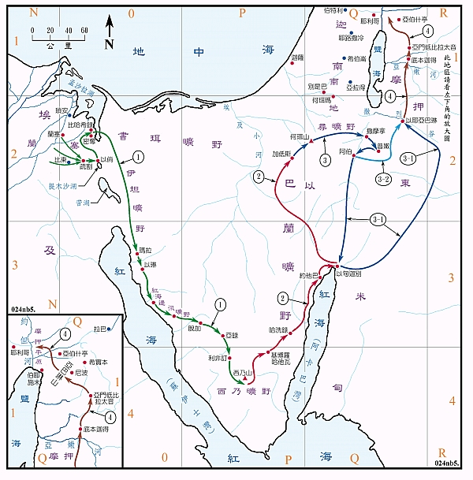

Q8. 亚倫是什麼支派的人? 他的职责是什么? 阿倫死在哪裏? 谁繼續他的职责?
亚倫是利未人. 他的职责是祭司, 亚倫死, 葬在摩西拉. 兒子以利以撤繼續他的祭司職位.

Q9. 这段主要記載的是什么？
主要記載摩西交待利未人的职责.

Q10. 利未人的职责是什麼? 他们与其他支派的人有有什麼分別?
利未人在約巴他那時, 被神分別出來抬約櫃(接上文有關所做的約櫃).
利未人的职责是抬約櫃, 利未人專心侍立事奉耶和華, 奉祂名祝福百姓.
利未人无產業(不像其他支派的人分有地業), 耶和華就是他們的產業, 這是耶和華所應許的.

Q11. 12支派的人进迦南地之后分地时利未人有沒有份? 他们住在哪裏?
利未人无產業(不像其他支派的人分有地業, 他们可以住在神为他们分别出来的四十八个城镇和城郊(利未城:民35:1-8, 书21:1-42).

Q12. 利未人的职责位份与今天什么人相似? 他们也应否有利未人的同样待遇?
利未人的职责位份与今天的传道人相似.
今天的传道人专心侍奉神应该不以世务为业要靠福音养生, 过信心生活, 而信徒也应供应他们的需要.(林前4:10-13, 9:1,4,6-15).

*Q13. 討論利未人是生為利未人作祭司, 今天的传道人是蒙召献上一生事奉神, 两者之间有什么分别? 討論新约中谁是真正的祭司.
新约中所有信徒是被神揀选的族类, 和有君尊的祭司(彼前2:9), 代表人向神献上祷告.
今天的传道人是神分别为圣蒙神呼召以传道祷告为念, 他们有神賦予的恩赐(林前12:4-11,14:1-4,罗12:4-8,弗2:20,4:11-13), 是神的代言人, 也有先知的职责, 代表神向人讲话.
参http://www.ruthenpaul.com/wp-content/uploads/WTC/ShepherdLeader(E02).pdf 第三篇 「領袖領導學」和https://www.biblestudytools.com/encyclopedias/isbe/priesthood-in-the-new-testament.html

10:12-16
耶和华向你所要的:
要做的Do’s
1.敬畏神.
2.遵行祂的诫命.
3.爱神, 尽心尽性尽力事奉祂.
不要做的Don’ts
1.除去心中污秽.
2.不可硬着颈项.
如此行的原因和原动力:
1.叫你们得福.
2.天地所有都屬於神.
3.神揀選你们, 因为祂喜悦你们的列祖.

问题:
Q14. 列出耶和华向子民的要求. 子民如此行的原因和原动力是什么?
耶和华向你所要的:
要做的Do’s
1.敬畏神.
2.遵行祂的诫命.
3.爱神, 尽心尽性尽力事奉祂.
不要做的Don’ts
1.除去心中污秽.
2.不可硬着颈项.
如此行的原因和原动力:
1.叫你们得福.
2.天地所有都屬於神.
3.神揀選你们因为祂喜悦你们的列祖.

*Q15. 神对有特殊身份的人有一定的要求是合理的吗? 讨论这些要求在今天作为神的儿女的基督徒生活中，有什么實際具體的行動？
合理! 作为神的儿女的基督徒都是被拣选的要守神命事奉神.

Q16. 比较v12与耶稣所列出来的诫命總綱有什么不同?
大诫命:尽仑尽性尽意愛神並愛人如己.
这儿加上事奉祂.

*Q17. 就这儿列出的可做和不可做的项目, 举例说明可以有什么实际上的行动?

*Q18. “天地所有的都属乎神”对人有什么关連, 对你个人有什么`关連?
所有人都应该是属于神, 姑勿论人承认与否. 我也是属于神.

*Q19. 为什麼作为基督徒是个福份?
不是我们揀选神, 而是神揀选了我们；
神揀选了我们是出于神的愛, 也是出于先人对神的信心, 与我们对神的信心.
神叫儿女们得福包括: (1)赐平安和末后有指望(耶29:11); (2)得益处(罗8:28), (3)永生(约3:16; 17:3)

10:17-22
v17,18 神的属性:
神的大能: 万主之主万神之神. 至大而可畏之神.
神的公义: 不要以貌取人, 不受賄赂.
神的仁爱: 为孤儿寡妇伸寃, 阾爱寄居者和弱小群体.

v19-22 以色列民应有的回应:
1. 阾爱寄居者, 2.敬畏神, 3.事奉神, 4.侬靠神， 5.指着神的名起誓, 因为祂是信实的, 6.讚美神, 7.为祂作见证.
v21-22神針对以色列民的见证:
1. 大而可畏的事: 领出埃及进迦南地.
2. 使以色列民繁殖众多: 70人到如天星那么多.

问题:
Q20. v17,18如何描写神的性情? 这些性情如何在旧约和新约中显现出来? 举例说明.
神的大能: 創造万物, 拯救罪人.(創1,2; 约1:1-14)
神的公义: 审判犯罪的恶人, 为义人伸寃, 不以有罪的当为无罪.(出34:7，罗12:19, 来10:30, 启19:2)
神的仁爱: 神阾爱悔改的罪人(如尼尼微人, 㧱4:11), 神愛世人, 使爱子降世为人贖罪, 使信祂的人, 蒙赦免, 得称义, 得永生.(约3:16, 罗4:21-26)

Q21. v19注意“所以”这词如何連接上文(v17,18)和下理(v19-22).
v17,18 神的属性:
神的大能: 万主之主万神之神. 至大而可畏之神.
神的公义: 不要以貌取人, 不受賄赂.
神的仁爱: 为孤儿寡妇伸寃, 阾爱寄居者和弱小群体.
所以作为神子民的以色列民, 应该作合适的回应.v19-22

Q22. 我們如何回应神的公义仁愛和眷顾?
v19-22 以色列民应有的回应:
1. 阾爱寄居者, 2.敬畏神, 3.事奉神, 4.侬靠神. 5.指着神的名起誓, 因为祂是信实的, 6.讚美神, 7.为祂作见证.

*Q23. 我們为什么要讚美神？我們如何讚美神？
因为神的属性, 和要數算神在我们身上的恩典, 而要讚美神.
以下列讚美神：四方面: 造福人群和传福音（向外），与神交通(向上), 正常教会敬拜团契生活(向周围), 愛家人和自律(向內).etc.

Q24. 神对以色列民有什么值得他们讚美神的作为？
v21-22神对以色列民的见证:
1. 大而可畏的事领出埃及进迦南地.
2. 使以色列民繁殖众多:70人到如天星那么多.

*Q25. 作为人口众多的中国人的一份子，你对v22神使以色列民繁殖众多有何感想？ 是祝福或是咒诅？ 你有何回应？
要多传福音领人归主可作主精兵，是祝福. 中国人繁殖众多, 需要的大量资源, 和产生的环境污染, 是咒诅.

*Q26. 从上述观点来看, 你如何衡量教会和团契的人数增多?

合組總結: 15 min
(各組報告討論結果, 分享補充, 由領查經者參閱提示部份,作整体性總結)

分组祷告: 15 min为查经应用, 组员需要等代祷.

